Premiere auf der ALUMINIUM 2018
Schleifen von Stütz- und Arbeitswalzen in der Aluminiumindustrie

Heinrich GEORG Maschinenfabrik:
Erste Walzen-Schleifmaschine mit CBN-Technologie für Aluminium-Walzwerke
Neue Schleiftechnologie halbiert die Bearbeitungsdauer.
Kreuztal, 6. September 2018 Auf der Aluminium 2018 stellt GEORG erstmals die neue Walzen-Schleifmaschine ultragrind für den Einsatz im Aluminiumwalzwerk vor, die mit der CBN-Technologie arbeitet. Die neue Maschine reduziert die bisher üblichen Schleifzeiten um bis zu 50 Prozent, erzielt gleichzeitig eine höhere Qualität der Oberfläche und verlängert die Nutzungsdauer der Walzen.
Die CBN-Technologie, bei der kubisch kristallines Bornitrid (CBN) für die Schleifwerkzeuge verwendet wird, wurde für das Schleifen von Walzen bisher nur in der Stahlindustrie eingesetzt. Die von GEORG hergestellte, weltweit erste CBN-Walzenschleifmaschine für den Rollshop einer Warmbandstraße hat ihre Feuerprobe bei der Salzgitter Flachstahl AG erfolgreich bestanden.
Jetzt wendet GEORG diese Technologie auch in der Aluminiumindustrie an:
Mit der Kombination von CBN-Schleifen, dem Messen während des Schleifens und einer an die CBN-Technologie angepassten, Siemens 840 D sl-Schleifsteuerung verkürzt sie die Schleifzeiten im Vergleich mit bisher genutzten Verfahren um bis zu 50 Prozent.
Die erste Maschine für die Aluminiumindustrie wird GEORG 2019 liefern: Für die Walzenschleiferei der neuen Walzstraße von ELVAL in der Nähe von Athen/ Griechenland fertigt GEORG eine ultragrind 50 für die Bearbeitung von Stütz- und Arbeitswalzen. Sie wird Walzen mit einem Gewicht von bis zu 63 t und Durchmessern bis zu 1.600 mm vollautomatisch bearbeiten; die Spitzenweite beträgt 6.500 mm.
Dr.-Ing. Wieland Klein, der Leiter des Geschäftsbereiches Werkzeugmaschinen bei GEORG, hat die Gesamtrechnung seiner Kunden im Blick: „Dank der integrierten Rissprüfung mit Ultraschall-, Wirbelstrom- und Oberflächenwellen-Systemen brauchen unsere Kunden die Walzen nur so weit abzuschleifen, wie es unbedingt sein muss. Das verkürzt die Bearbeitungszeit, verlängert die Lebensdauer der Walzen und schont insgesamt das Budget.“
Alle Messdaten werden protokolliert und an die übergeordneten Leitrechner übermittelt, sodass die Maschine mit den anderen Prozessen im Werk eng vernetzt ist.
2.200 Zeichen einschließlich Vorspann und Leerzeichen
Heinrich GEORG auf der ALUMINIUM 2018 in Düsseldorf
9. bis 11. Oktober 2018
Halle 9, Stand D40

Über die Heinrich Georg Maschinenfabrik
Für starke Hightech-Lösungen im Maschinenbau ist Georg ein weltweit gefragter Partner. Die fortschrittlichen Bandanlagen und Werkzeugmaschinen sowie Produktionsanlagen, Maschinen und Vorrichtungen für die Transformatorenindustrie sind international in renommierten Unternehmen im Einsatz.
Mit seinen verschiedenen Produktbereichen bedient das in dritter Generation geführte Familienunternehmen mit seinen über 480 Mitarbeitern verschiedenste Märkte und Kunden weltweit.
Die Geschäftsbereiche Georg Bandanlagen, Georg Trafoanlagen und Georg Werkzeugmaschinen werden durch eine eigene Mechanische Fertigung am Hauptstandort in Kreuztal (NRW) unterstützt. International vor Ort agiert das Unternehmen für seine Kunden mit weltweiten Vertriebs- und Serviceniederlassungen.
GEORG Werkzeugmaschinen
Der Geschäftsbereich GEORG Werkzeugmaschinen entwickelt und produziert in partnerschaftlicher Zusammenarbeit mit seinen Kunden fortschrittliche Werkzeugmaschinen für das Drehen, Bohren, Fräsen und Schleifen – wertschöpfend und optimal abgestimmt auf individuelle Anforderungen.
Kontakt:  Heinrich Georg GmbH Maschinenfabrik  Thomas Kleb  Leiter Marketing & Kommunikation  Langenauer Straße 12  57223 Kreuztal  Tel.: +49.2732.779-539  www.georg.com  E-Mail: thomas.kleb@georg.com | Ansprechpartner für die Presse:  VIP Kommunikation  Dr.-Ing. Uwe Stein  Dennewartstraße 25-27  52068 Aachen  Tel.: +49.241.89468-55  Fax: +49.241.89468-44  www.vip-kommunikation.de  E-Mail: stein@vip-kommunikation.de

Abbildungen:

Download der hoch aufgelösten Bilddateien: Pressefotos Georg
Bild 1: Die GEORG ultragrind.50 mit präzisem Walzenmessgerät und vollintegrierter Rissprüftechnik  Dateiname:  Georg-1007_Boden.jpg | 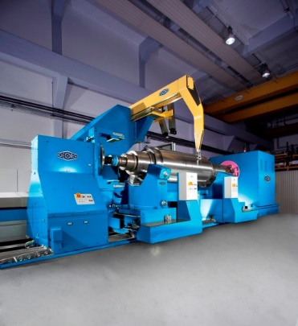
Bild 2: Das Messen während des Schleifens trägt wesentlich zur Verkürzung der Schleifzeiten bei.  Dateiname:  Georg-1080_v.jpg | 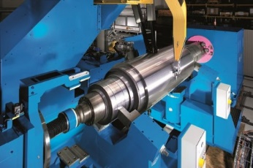
Bildnachweis: Werksfotos Heinrich Georg Maschinenfabrik

